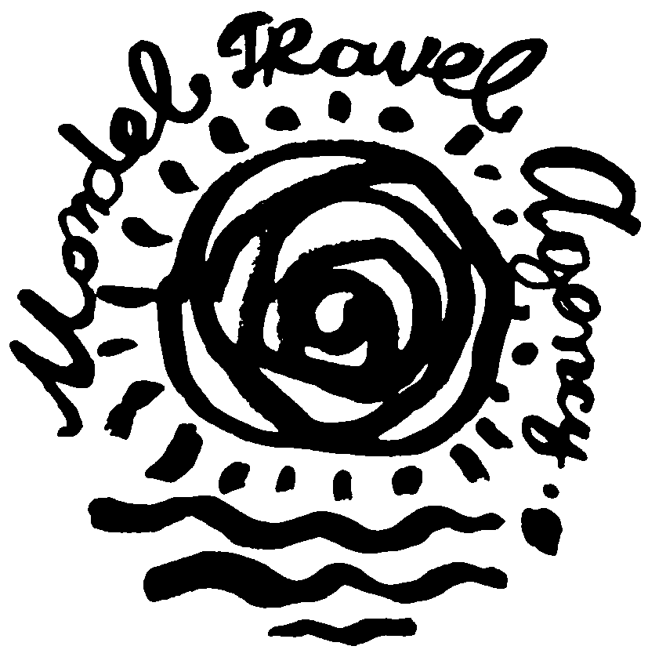
ТУРИСТИЧЕСКА АГЕНЦИЯ МОНДЕЛ ТРАВЕЛ

Удостоверение за регистрация № РК-01-6411

БАВАРИЯ И НЕЙНИТЕ ЗАМЪЦИ

По маршрут: СОФИЯ – ЗАГРЕБ - БАВАРСКИТЕ АЛПИ – БАВАРСКИТЕ ЗАМЪЦИ ЛИНДЕРХОФ – ХОЕНШВАНГАУ – НОЙШВАНЩАЙН - БОДЕНСКОТО ЕЗЕРО – МЮНХЕН – ЕЗЕРОТО ХИМЗЕЕ – СОФИЯ

6 дни / 5 нощувки / 5 закуски

Програма без нощен преход

Дати: от 01 май до 06 май 2013 г.
от 11 юни до 16 юни 2013 г.
от 20 август до 25 август 2013 г.

1 ден – София – Загреб
Отпътуване от София в 07.00 ч. от пл. “Св. Ал. Невски”. Транзитно пътуване през Сърбия. Пристигане в Загреб. Вечерна разходка из Стария град на хърватската столица. Настаняване в хотел. Нощувка.
2 ден – Баварските Алпи – “Орловото гнездо на Хитлер”
Закуска. Отпътуване за Германия. Пристигане в Берхтесгаден – едно от селищата с най – красиво разположение в Баварските Алпи и района на Оберзалцберг, от което лъха привидно спокойствие, въпреки зловещотото му наследство на второ седалище на правителството на Третия райх. Хитлер, Химлер, Гьобелс и част от нацистката вихрушка оценили това място и построили домове тук. По желание оттук се продължава с малък автобус по “някогашния частен път на Хитлер”, много дръзко и скъпо изпълнение покрай дефилето Шарицкехлалм, удивително ждрело между скалите, в края на което се намира платформа, от където асаньор ви изкачва на 124 м, за да пристигнете в Келщайнхаус (1834 м) - сграда, построена по волята на Хитлер, известна днес под името “Адлерхорст” (Орловото гнездо). Забележка: Изкачването се осъществява само при добри атмосферни условия. В случай, че съоръженията не работят се отива до езерото Кьонинзее. Настаняване в хотел в района. Нощувка.
3 ден – Баварските замъци – Боденското езеро
Закуска. Екскурзия до най – известните замъци на Бавария. Първа спирка за посещение на Замъка Линдерхоф, фантастична сграда в стил барок – рококо, построена през 1870 – 74 г. от романтичния баварски владетел Лудвиг II. Интериорът е призрачен, но по – интересни са преди всичко градините, украсени със статуи, малки параклиси, фонтани, водни каскади. Продължаване за Замъците Хоеншвангау и Нойшванщайн. Първа спирка за разглеждане (отвън) на Замъка Хоеншвангау в неоготически стил, построен през 1833 – 37 г. върху останките на по - стар замък по заповед на Максимилиян II, който малко по – късно го приспособява в свое място за живеене. Неговият син, бъдещият крал Лудвиг II, като младеж развива тук онази любов към романтизма, която по – късно ще се изрази в изграждането на сгради, прекалено грандиозни. Посещение и на близкия Замък Нойшванщайн, много по – известен от предишно посетения. Това е едно изключително стойностно, фантастично и романтично сътворение отново в неоготически стил, построено в края на 1886 г. по нареждане на Лудвиг II Баварски, една негова вманиачена идея за творчество в двойни екземпляри, превърнала интериора на повечето зали в копия на сцени от опери на Вагнер. Продължаване за Боденското езеро. Настаняване в хотел в района. Нощувка.
4 ден – Меерсбург - Констанц – остров Майнау - Мюнхен
Закуска. Отпътуване за красивото селище Меерсбург, разположено на самото езеро Констанц (или Боденско езеро) с терасовидно разположени улици и средновековна атмосфера, а оттам с ферибот за селището Констанц. Посещение на неговата готическа катедрала. Продължаване с автобус за Майнау. *По желание и срещу допълнително заплащане екскурзията може да се осъществи с корабче. Неслучайно Майнау, със своите прекрасни градини и колекция от пеперуди, е известен като “Островът на цветята”. Отпътуване за Мюнхен - столицата и сърцето на Бавария. Настаняване в хотел. Нощувка.
5 ден – Мюнхен - Замъкът Херенхимзее
Закуска. Пешеходен тур из старата част на Мюнхен – Площад Мариенплац, колоната на Дева Мария, сградата на старото и новото Кметство с часовника с танцуващите фигурки, църквата Свети Петър, църквата Фраукирхе, разходка по търговската улица Театинерщрасе и накрая по халба бира в историческата бирария Хофбраухаус. Отпътуване за езерото Химзее - най – голямото в Бавария. По желание отиване с корабче до най – големия в езерото остров Херенинзел, върху който е построен изключителния замък Херенхимзее от Лудвиг II, плод на неговото възхищение от двореца Версай, чието очевидно копие е: 23 зали, от които 20 могат да се посетят, всичките тънещи в разкош, включително и спалнята, цялата от злато, залата на огледалата и трапезарията. Продължаване за Словения. Настаняване в хотел. Нощувка.
6 ден – София
Закуска. Отпътуване за България. Пристигане в София след 23.00 ч.

ЦЕНИ: 585 лв. за дати на тръгване 01.05. и 11.06.
625 лв. за дата на тръгване 20.08.

Пакетната цена включва: транспорт с автобус 3***, 5 нощувки със закуски в хотели 3***, от които 1 – в Загреб, 1 – в района на Баварските Алпи, 1 - в района на Боденското езеро, 1 – в Мюнхен, 1- в Словения, водач от агенцията, туристическа програма в определените градове и обекти по маршрута.
Пакетната цена не включва: входните такси за посещаваните туристически обекти по програмата.
Доплащане за: медицинска застраховка – 6 лв., над 65 г. – 9 лв., над 70 г. – 12 лв.
единична стая общо за целия престой – 160 лв.

Намаление за: дете до 18 год. с двама възрастни в тройна стая – 80 лв.
дете до 18 год. с един възрастен в двойна стая – 40 лв.
3-ти възрастен в тройна стая – 50 лв.

Минимален брой туристи за осъществяване на екскурзията: 35 туристи.
Срок за уведомление при недостигнат минимален брой туристи: 7 дни преди началната дата.
Необходими документи: задграничен паспорт или лична карта; няма визови, санитарни и медицински изисквания за посещаваните по маршрута страни
Начин на плащане: депозит – 30 % от пакетната цена, доплащане – до 20 дни преди отпътуване.

Туроператор “ТА Мондел Травел” е застрахована по смисъла на чл. 42 от Закона за туризма в застрахователна компания АЛИАНЦ БЪЛГАРИЯ със застрахователна полица № 13160123000000007/ 03.07.2012 г.

София 1000, ул. Цар Самуил № 32,
тел. 02/ 980 33 22
тел./факс 02/ 988 26 32,
тел/факс 02/ 981 25 64, GSM: 088/8 105420
e-mail: mondel_travel@ibn.bg, e-mail: info@mondel-travel.com
www.mondel-travel.com

